Пензина Елена Алексеевна, музыкальный руководитель МБДОУ «Детский сад №162» г. Новокузнецк, Кемеровская область
Консультация для воспитателей дошкольного образовательного учреждения.
«Музыкальная предметно-развивающая среда ДОУ»

Самостоятельная творческая деятельность ребенка возможна при условии создания специальной предметно-развивающей среды. Хорошо организованная музыкальная среда способствует поддержанию эмоционального благополучия детей и их эстетическому развитию. Огромное значение для развития у детей самостоятельности, инициативности в музыкальной деятельности имеют оборудование, пособия, которые успешно используются детьми в их самостоятельных и специально организованных музыкально-творческих проявлениях. Предметная среда должна быть максимально обеспеченной разнообразными музыкально-дидактическими материалами. Развитие творческого начала детей во многом зависит от привлекательности, оригинальности, простоты, доступности, а также достаточного количества ассортимента инструментов, дидактических пособий, демонстрационного материала, атрибутов .
Желательно иметь различные музыкальные игрушки и пособия, которые дети могут переносить для игры в различные места и на прогулку. Для самостоятельной музыкальной деятельности на прогулке можно использовать музыкальное лукошко или изготовить «кубы».
Музыкальные кубы сделаны из плотного картона и оклеены самоклеющейся цветной бумагой с изображением музыкальных инструментов или по временам года, на одной грани вырезано отверстие, внутри находятся шумовые инструменты (маракасы, деревянные палочки , металлофон, колокольчики, бубенцы, бубен ). 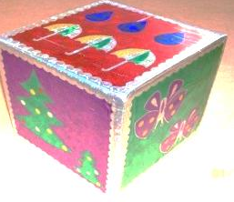
Одним из условий успешного музыкального развития дошкольника является наличие в групповой музыкальной зоне разнообразного дидактического материала, с его помощью, можно решать разнообразные развивающие, воспитательные задачи в доступной для дошкольника игровой форме (развитие чувства ритма, тембрового, динамического слуха и т.д.). Педагогическая ценность музыкально-дидактических игр заключается в том, что они открывают перед ребенком путь применения полученных знаний и навыков в повседневной жизни. Музыкально-дидактические игры должны быть разнообразны по содержанию и красочно оформлены, тогда они будут привлекать внимание детей, вызывать желание петь и слушать музыку.
Для того, чтобы у детей постоянно поддерживался интерес к самостоятельной музыкальной деятельности, необходимо время от времени (1-2раза в месяц) обновлять пособия в музыкальном уголке, вносить новое оборудование.
При создании музыкальных зон в ДОУ рекомендуется продумать:
1.Целесообразность размещения зоны, доступность оборудования для детей, хранение.
2.Разнообразие оборудования.
3.Учет возрастных особенностей детей.
4.Эстетическое оформление музыкальной зоны и пособий, находящихся там.
5.Возможность переноса оборудования в другие места.
Классификация оборудования для музыкальных зон:
1.Материал для творческих сюжетно-ролевых игр — иллюстрации, бутафорские музыкальные инструменты, пособия типа лото. (бутафорские музыкальные игрушки предназначаются для создания игровой ситуации, при которой дети, фантазируя, представляют себя музыкантами.
2.Детские музыкальные игрушки и инструменты для творческого музицирования: с хроматическим рядом, диатоническим пентатоническим рядом (пианино, металлофон, аккордеон, флейта и др.);
· с фиксированной мелодией (шарманки, органчики);
· с одним фиксированным звуком (дудки):
· шумовые (бубны, погремушки, барабаны, маракасы и др.)
3.Музыкально-дидактические игры и пособия:
нотное лото, нотный стан, лесенка, геометрические фигуры для условного обозначения частей произведения и др. Эти пособия используются для развития сенсорных музыкальных способностей, знакомства с элементами нотной грамоты (чаще всего по пособию Н. А. Ветлугиной «Музыкальный букварь»).
4. Аудиовизуальные пособия: фонограммы, аудио и видео диски).

Наполнение музыкальных зон по возрастным группам
Перечень материалов для детей от 2 до 4 лет (1 и 2-я младшие группы):
•куклы-неваляшки;
•образные музыкальные «поющие» или «танцующие» игрушки (петушок, котик, зайка и т.п.);
•игрушки-инструменты с фиксированным звуком — органчики, шарманки;
• игрушки-инструменты со звуком неопределенной высоты: погремушки, колокольчики, бубен, барабан;
• набор не озвученных образных инструментов (гармошки, дудочки, балалайки.);
•атрибуты к музыкальным подвижным играм;
•флажки, султанчики, платочки, яркие ленточки с колечками, погремушки, осенние листочки, снежинки и т.п. для детского танцевального творчества (по сезонам);
•ширма настольная с перчаточными игрушками;
•музыкальный центр и набор программных аудиозаписей;
•поющие и двигающиеся игрушки;
•музыкальные картинки к песням, которые могут быть выполнены на кубе и в виде большого альбома или отдельные красочные иллюстрации.
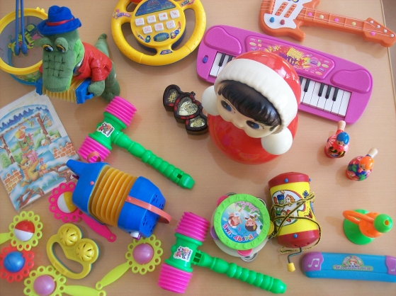

Самодельные шумовые и ударные музыкальные инструменты
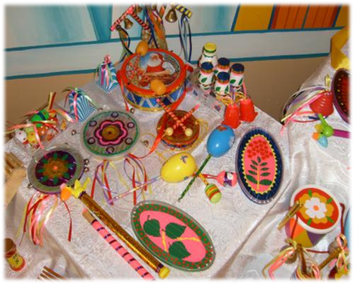
Музыкально - дидактические игры

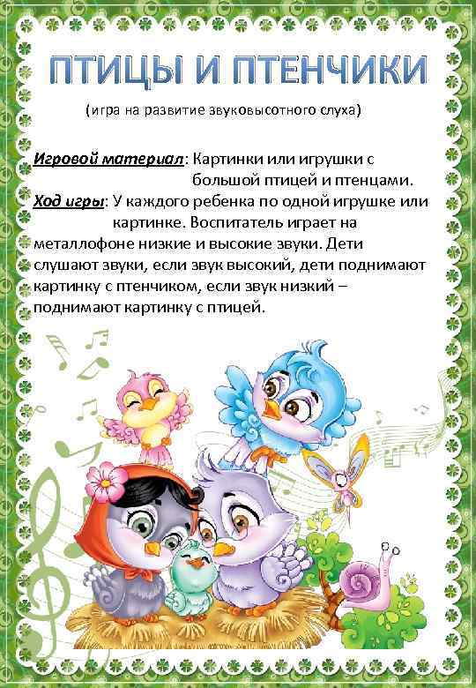

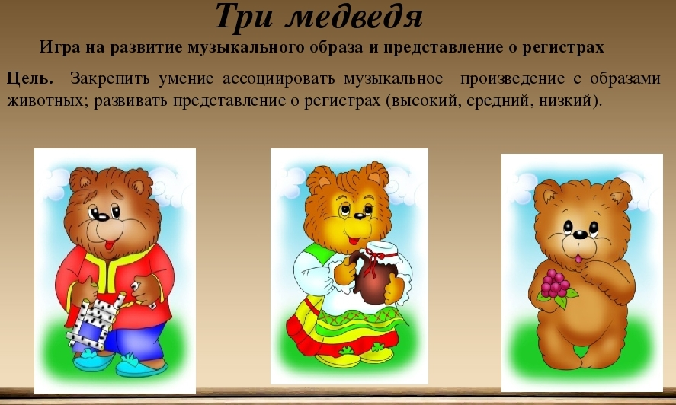
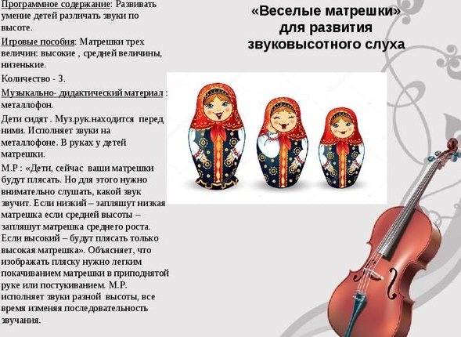
Угадай инструмент»
(Устанавливается ширма, за ней располагаются музыкальные инструменты: колокольчики, барабан, погремушка, бубен. Воспитатель читает четверостишье, называя имя какого- либо ребёнка из группы, кукла Катя играет на любом музыкальном инструменте, дети отгадывают)
Мы с ребятами играем,
Что сейчас звучит узнаем,
Кукла Катя поиграй!
инструмент ты называй!
«Тихие и громкие ладошки»
(В зависимости от звучания музыки дети хлопают в ладоши то громко, то тихо)
Мы в ладошки поиграем,
Громко, громко ударяем,
Раз, два, три, не зевай,
Громко, громко ударяй!
Мы в ладошки поиграем,
Тихо, тихо, ударяем.
Раз, два, три, не зевай,
Тихо, тихо ударяй.
«Ритмичные ножки»
(Дети шагают в ритм музыки, то медленно, то быстро; одновременно, вместе с шагами, стучат палочками)
Медленно шагаем,
Ножки поднимаем,
В Палочки играем,
Дружно ударяем.
Быстро мы шагаем,
Ножки поднимаем,
В палочки играем.
Дружно ударяем.
«Дети и медведь»
(Дети гуляют по всему залу, играют погремушками под весёлую музыку; когда появляется медведь музыка меняется на маршевую, медведь играет на барабане; все дети прячутся от него- приседают)
Дети вышли погулять
В погремушки поиграть,
Вот как весело гуляем,
В погремушки мы играем.
Вышел мишка с барабаном,
Бум-бум-бум, трам – там-там,
Все ребята притаились,
Тут и там, тут и там.
«Музыкальная мозаика»
(Детям показывают картинку с изображением, рассказывают стих, ребёнок выбирает инструмент и изображает того, кто нарисован на картинке.)
Вот лягушка на болоте
Очень весело живёт
Вы послушайте, ребята,
Ква-ква- ква она поёт!
Вышел мишка из берлоги,
Уноси скорее ноги,
Да как начал он реветь,
Вот так мишенька- медведь!
Дождик капает по крыше,
Тук-тук-тук, тук-тук-тук,
Еле слышно, еле слышно,
Тук-тук-тук, тук-тук-тук!
Воробьи развеселились,
Зёрнышки клевать пустились,
От других не отстают,
Всё клюют, клюют, клюют.
Вот течёт ручеёк,
Видно его путь далёк,
Так журчит, плескается,
Убежать пытается!
«Весёлые мячики»
(На определение контраста в музыке. На первую часть музыки «мячики» катятся друг за другом или в рассыпную, на вторую часть –подпрыгивают на месте.)
Покатился, покатился
Мячик по дорожке,
Мы как мячики бежим,
Вот какие ножки!
Вдруг запрыгал мячик наш
Весело так скачет
Мы как мячики сейчас
Дружно все поскачем!
«Маленькие музыканты»
(На первую, быструю часть музыки дети играют на ложках, на вторую, медленную часть играют на бубнах).
«Курочки и лисичка»
(Выходят курочки, клюют зёрнышки, чистят пёрышки. Затем выбегает лисичка, ловит курочек: кого заденет, тот садится на корточки)
Клю-клю-клю-клю,
Вот как зёрнышки клюю.
Клю-клю-клю-клю,
Вот как зёрнышки клюю.
Да-да-да-да,
Пёрышки почищу я.
Да-да-да-да,
Пёрышки почищу я.
(выбегает лисичка)

Перечень материалов для детей 4—5 лет (средней группы детского сада):
В музыкальной зоне для самостоятельной деятельности детей 4-5 лет целесообразно иметь пособия для младшей группы (перечисленные выше), а также дополнительно:
•металлофон;
•шумовые инструменты для детского оркестра;
•книжки-малютки «Мы поем» (в них яркие иллюстрации к знакомым песенкам);
•фланелеграф или магнитная доска;
•атрибуты к подвижным музыкальным играм: «Кошка и котята», «Курочка и петушок». «Зайцы и медведь».;
•музыкальные лесенки (трехступенчатая и пятиступенчатая), на которых находятся маленькая и большая птички или маленькая и большая матрешки;
•ленточки, цветные платочки, яркие султанчики и т.п. (атрибуты к танцевальным импровизациям но сезону;
•ширма настольная и набор игрушек;
•музыкальные игрушки (звучащие и шумовые)
• музыкальный центр и набор программных аудиозаписей.
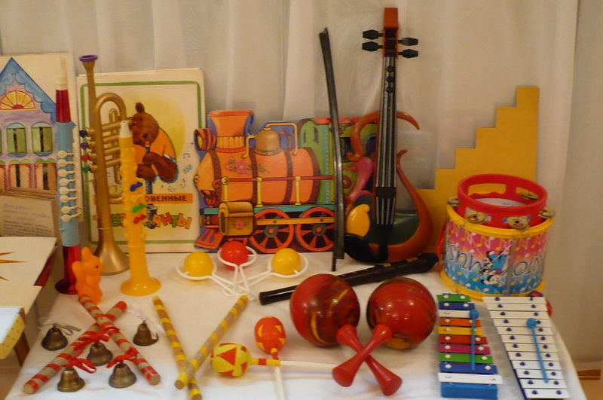
Музыкально – дидактические игры
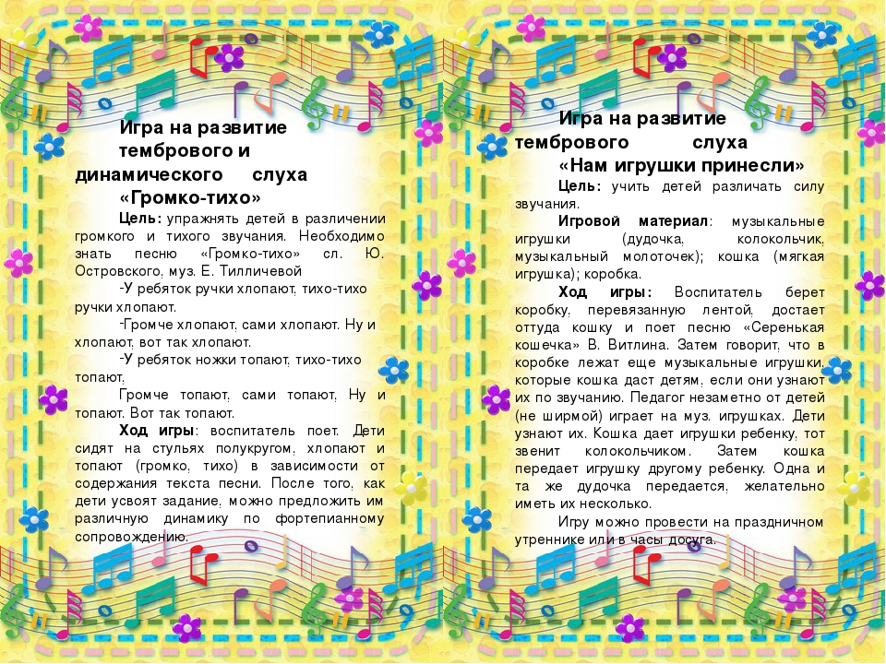
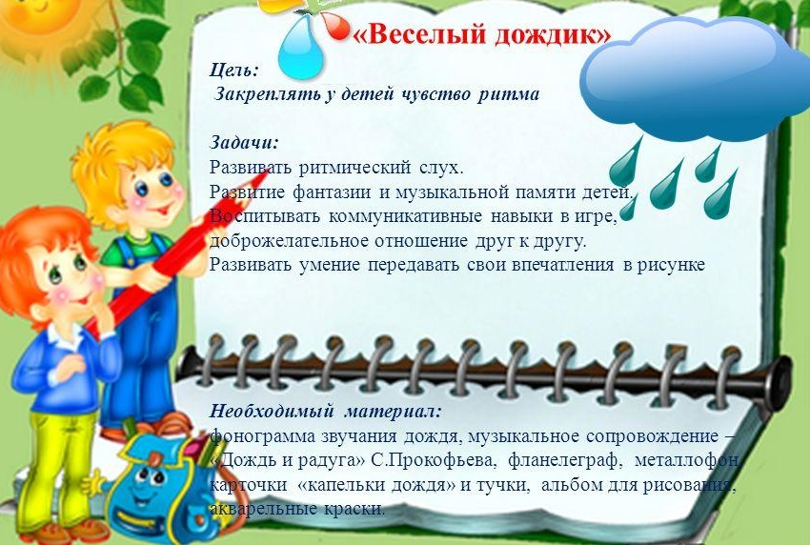

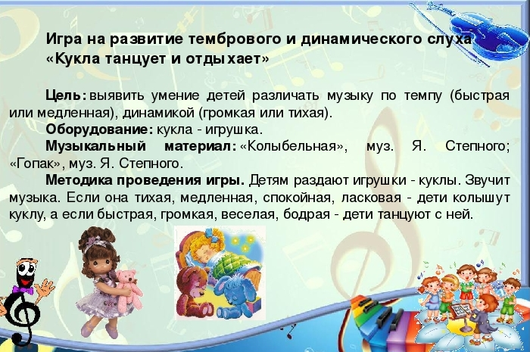

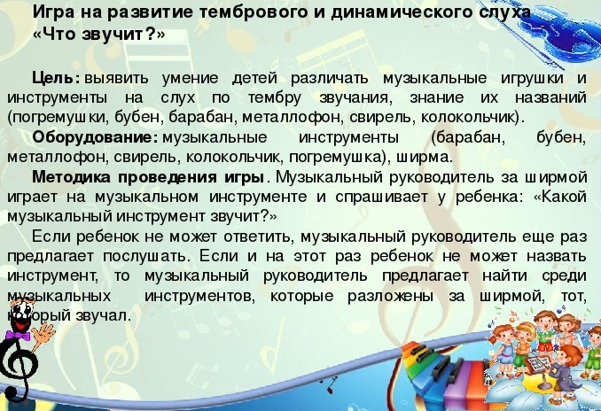

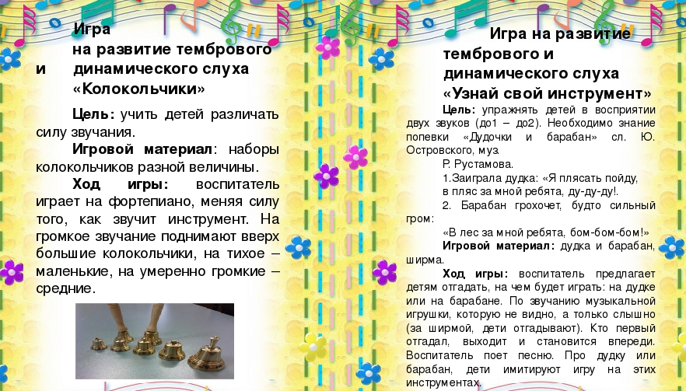

Перечень материалов для детей 5-6 лет (старшей группы детского сада):

Дополнительно к материалам средней группы используется следующее:
• погремушки, бубны, барабаны, треугольники ;
•музыкальные игрушки-инструменты с диатоническим и хроматическим звуком (металлофон, пианино, баян, аккордеон, флейта);
•иллюстрации по теме «Времена года»;
•музыкальные игрушки самоделки (шумовой оркестр);
•портреты композиторов;
•иллюстрации из «Музыкального букваря»;
•атрибуты к подвижным играм ( «Хоровод в лесу», «Ворон», «Кот и мыши» и др.);
• детские рисунки к песенкам и знакомым музыкальным произведениям;
•ширмы: настольная и ширма по росту детей;
•музыкальные лесенки трех-, пяти- и семи-ступенчатые;
• атрибуты для детского танцевального творчества: элементы костюмов к
народным танцам;
•атрибуты к танцевальным импровизациям по сезону — листики, снежинки, цветы и т.д.):
•магнитофон и набор программных аудиозаписей или дисков.

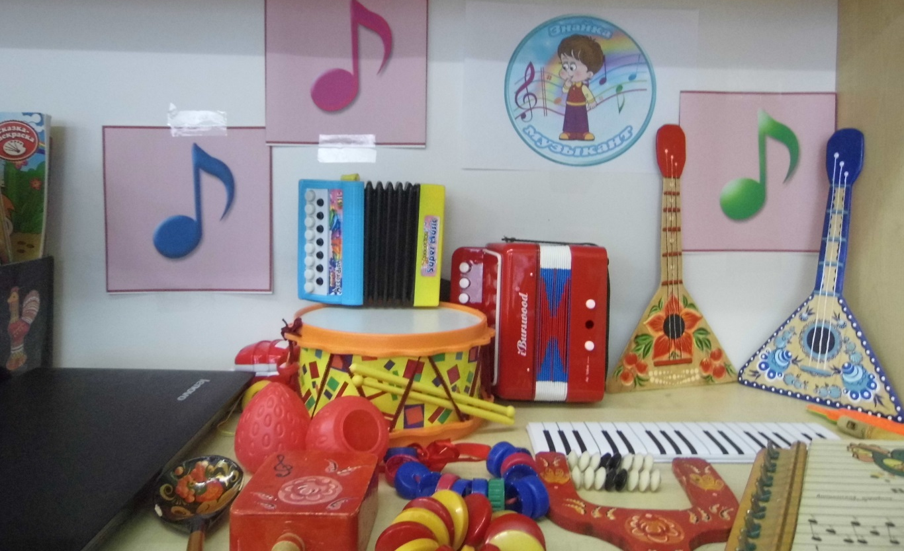
Музыкально – дидактические игры

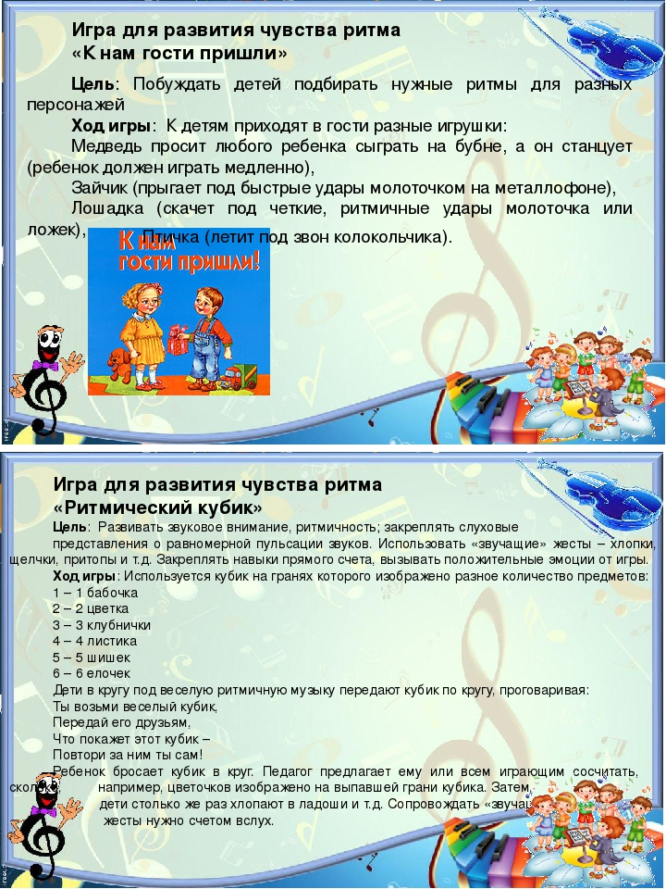

Музыкально – дидактическая игра «Поющие дорожки»
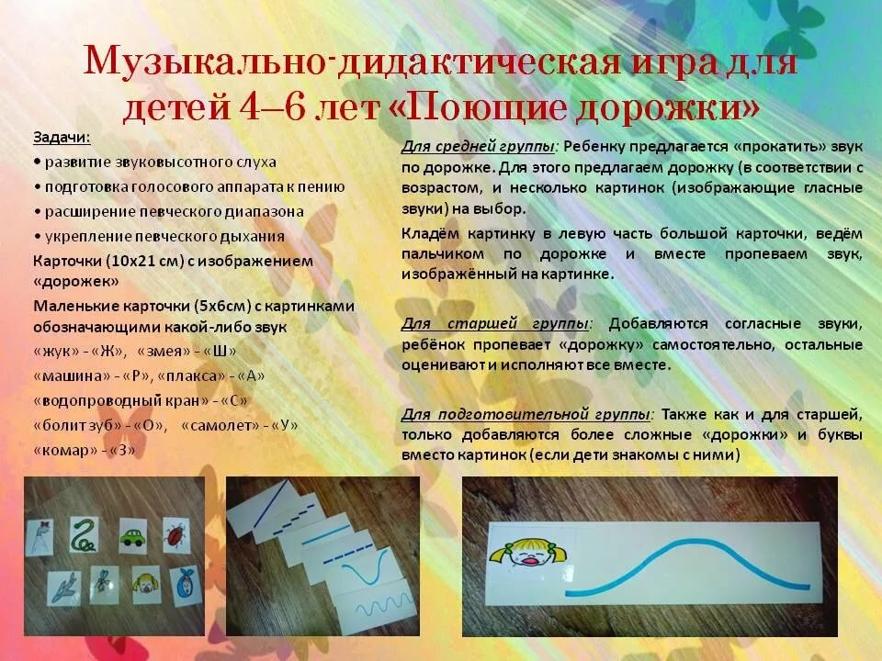

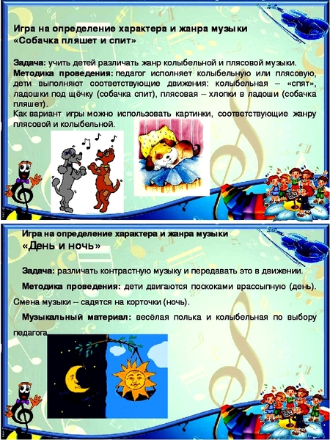

ОО

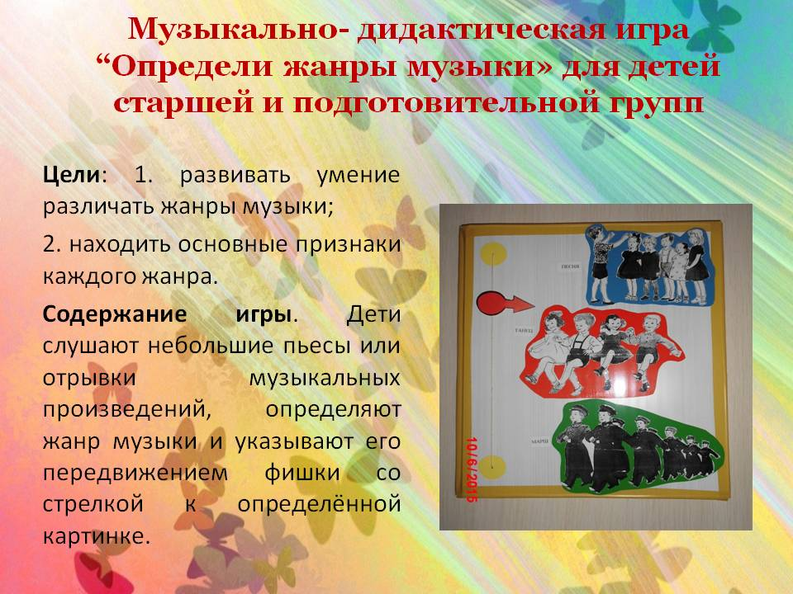

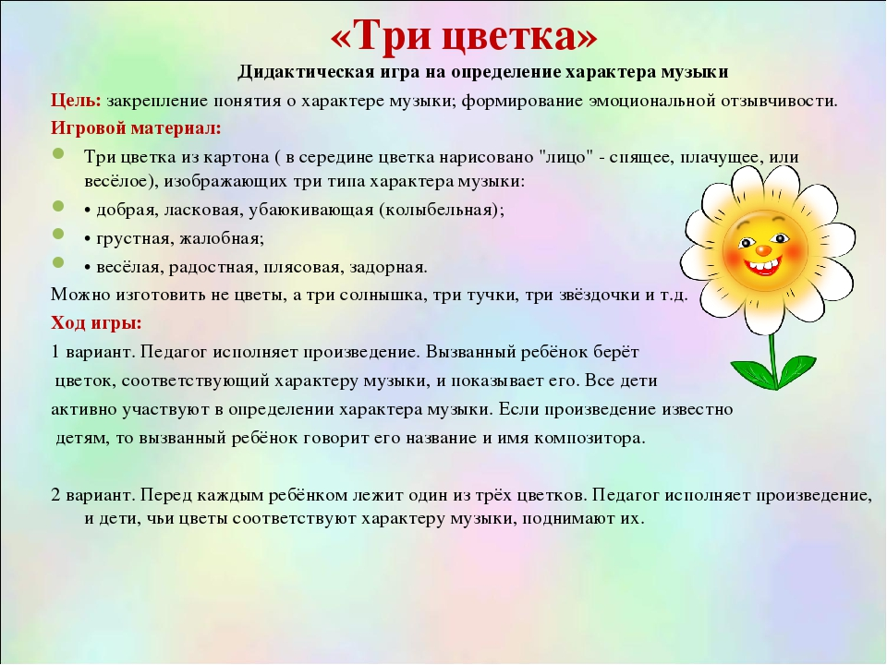
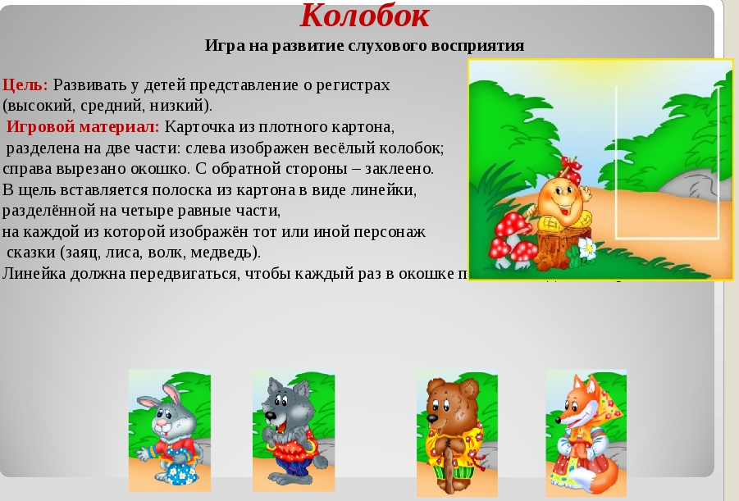

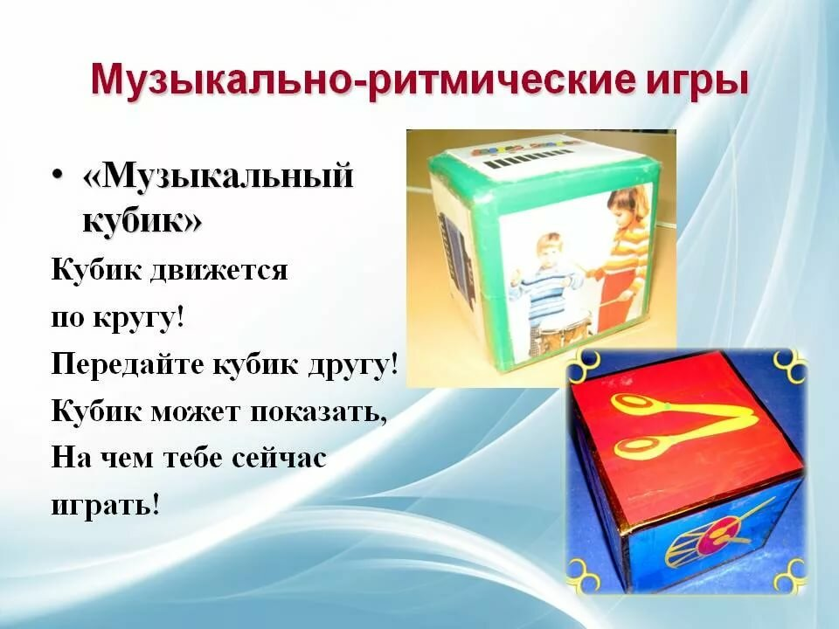

Перечень материалов для детей 6-7лет (подготовительной группы детского сада):

•музыкальные инструменты (маракасы, бубны, арфа, детское пианино, металлофон, колокольчики, треугольники, флейты, барабаны и др.);
•портреты композиторов;
•иллюстрации по теме «Времена года»;
•картинки к пособию «Музыкальный букварь»;

•альбомы: «Мы рисуем песенку» или «Мы рисуем и поем» с рисунками детей, в которых они отражают свои эмоции и чувства о прослушанных музыкальных произведениях и полюбившихся песнях;
•графическое пособие «Эмоции» (карточки, на которых изображены лица с разными эмоциональными настроениями) для определения характера мелодии при слушании произведений;
•альбомы для рассматривания: «Симфонический оркестр», "Народные инструменты», «Танцы народов мира» и т. п.;
•музыкальные лесенки (трех-, пяти- и семиступенчатые);
•набор самодельных инструментов для шумового оркестра;
атрибуты к подвижным играм (например, «Здравствуй, осень», «Космонавты» и т.п.);
•атрибуты для детского танцевального творчества, элементы костюмов к знакомым народным танцам (косынки, веночки, шляпы) и атрибуты к танцевальным импровизациям по сезону (листики, снежинки, цветы и т.д.); разноцветные перчатки, султанчики, газовые платочки или шарфы, разноцветные ленточки, разноцветные перышки для музыкальпо-танценальных импровизаций;
•музыкальный центр и набор программных аудиозаписей или дисков

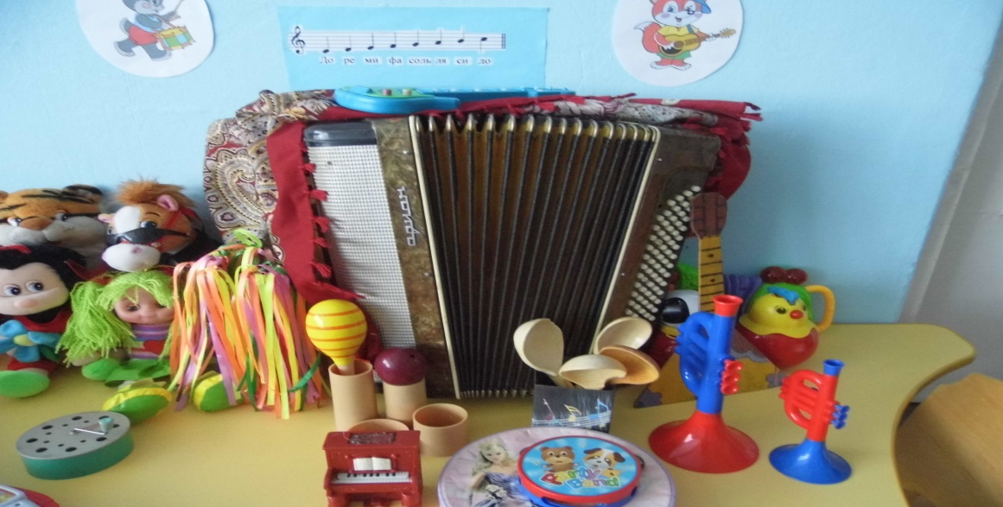

Музыкально – дидактические игры

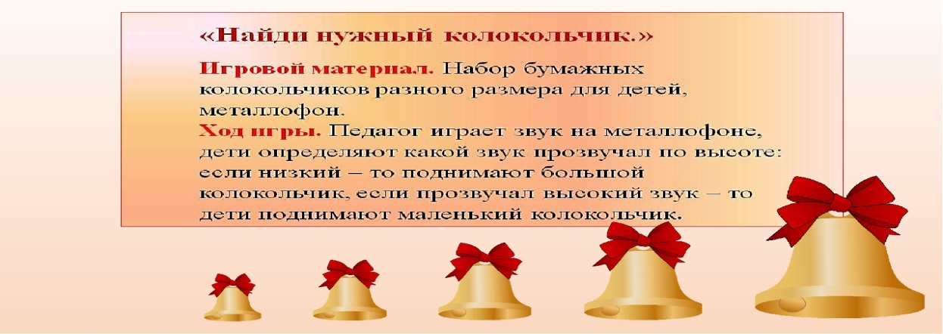
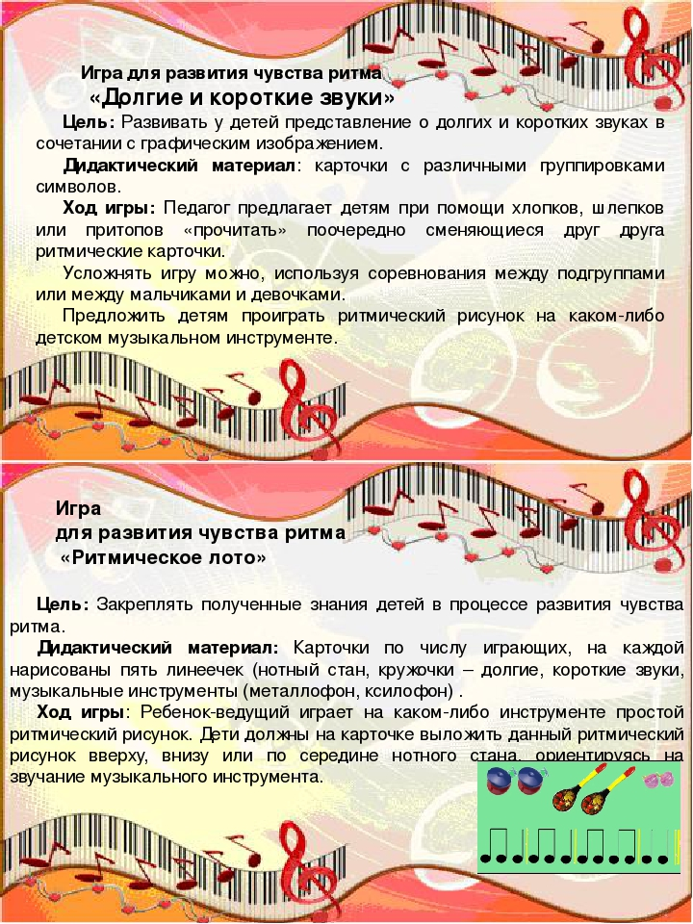

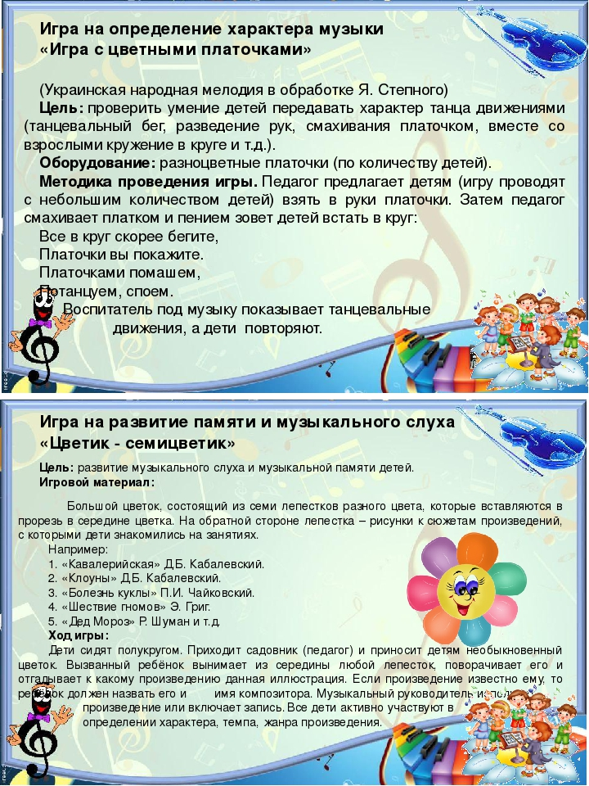
Музыкальные центры пополняются по мере взросления детей, некоторые компоненты можно изготовить своими руками, в том числе музыкальные игрушки для шумового оркестра.

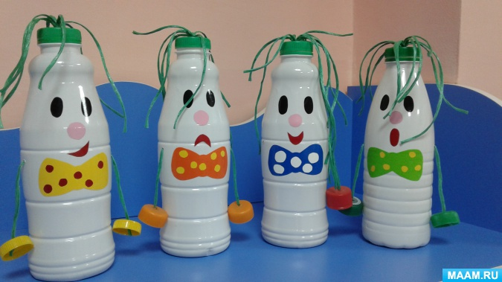
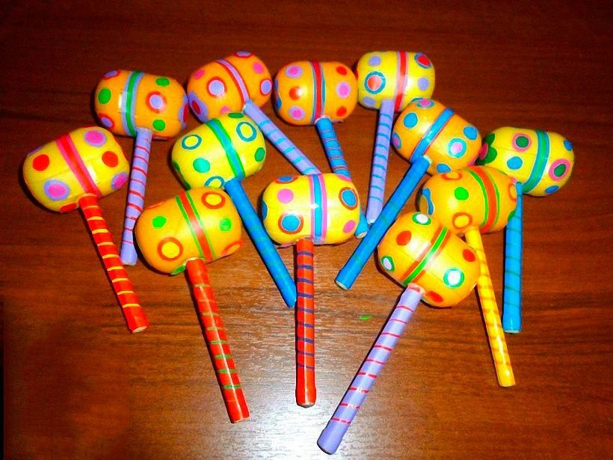
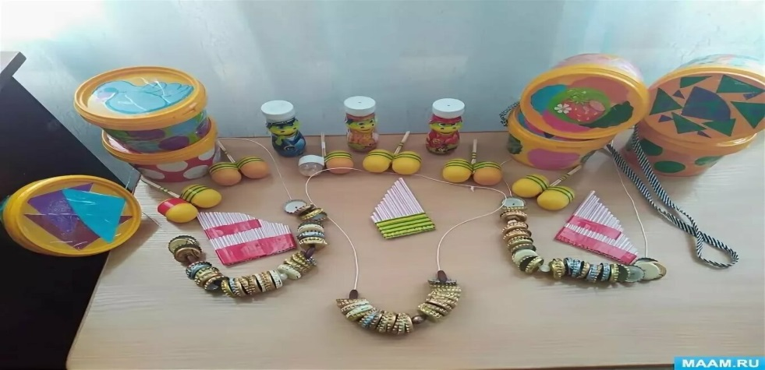
Все игрушки и пособия, находящиеся в группе, должны быть доступны для ребенка, это способствует развитию его активности, самостоятельности.

